**Международная познавательная викторина**

**«Наши верные друзья» (домашние животные)**

**1. Почему животные считаются домашними?**

1. живут в доме
2. за ними ухаживает человек
3. строят себе дом

**2. Кто из домашних животных живёт в конюшне?**

1. лошади
2. коровы
3. свиньи

**3. Кто не является домашним животным?**

1. лошадь
2. осел
3. заяц

**4. Разгадай ребус и напиши, какое животное называют домашним «сторожем»?**

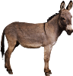 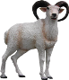 

**2,1 1,2 4,5**

**Ответ:**

**5. Кто из домашних животных ловит мышей?**

1. кролик
2. кошка
3. сова

**6. Кто такие Ниф-Ниф, Наф-Наф и Нуф-Нуф?**

1. волчата
2. зайчата
3. поросята

**7. Кто чем питается?**

|  |  |
| --- | --- |
| **1.** Картинки по запросу собака пнг | **А. http://www.hygain.com.au/wp-content/uploads/Hay-no-bg.png** |
| **2.** Картинки по запросу пнг кошка | **Б. Картинки по запросу мешок с овсом  пнг** |
| **3.** Картинки по запросу пнг корова | **В.** Картинки по запросу молоко упаковка**Картинки по запросу миска для кошек** |
| **4.** Картинки по запросу пнг лошадь | **Г. Картинки по запросу кость для собаки** |

**Ответ: 1 - ; 2 - ; 3 - ; 4 -**

**8. Чей детеныш жеребенок?**

1. лошади
2. коровы
3. козы

**9. Какое домашнее животное называют «ночным хищником»?**

**,, ,, , ,,,,**

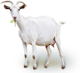 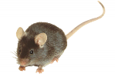 

**Ответ:**

**10. Какие домашние животные тянули репку?**

1. мышка и Жучка
2. бабка и кошка
3. собака и кошка

**11. Найди след собаки** *(проведи линию от собаки к ее следу)*

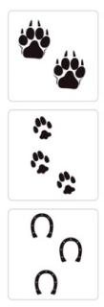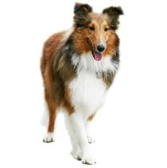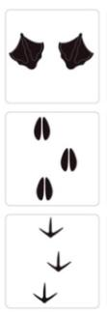

**12. Кто питается сеном?**

1. собака
2. коза
3. кошка

**13. У козы – козленок, а кто у овцы?**

1. ягненок
2. овечка
3. теленок

**14.Кто любит грызть косточку?**

1. пес
2. конь
3. ишак

**15. Чей хвост?**

|  |  |
| --- | --- |
| **1. Похожее изображение** | **А.Картинки по запросу хвост кошки пнг** |
| **2.Картинки по запросу голова собаки пнг** | **Б.Картинки по запросу хвост лошади клипарт** |
| **3.Картинки по запросу голова кошки пнг** | **В. http://www.md.all.biz/img/md/catalog/120669.jpeg** |
| **4.Картинки по запросу голова поросенка пнг** | **Г. Картинки по запросу корова пнг** |
| **5.Картинки по запросу голова коровы пнг** | **Д. Картинки по запросу собака пнг** |

**Ответ: 1 - ; 2 - ; 3 - ; 4 - ; 5 -**